OppenGL检查所有面向查看器的正面，并在丢弃所有面向后的正面的同时渲染这些面，为我们节省了很多片段着色器调用。我们需要告诉OpenGL，我们使用的哪些面是正面，哪些是背面。OpenGL使用了一个聪明的技巧，通过分析顶点数据的缠绕顺序。

当我们定义一组三角形顶点时我们定义它们的缠绕顺序是顺时针或逆时针。每个三角形由3个顶点组成，我们按照从三角形中心看到的缠绕顺序指定这3个顶点。
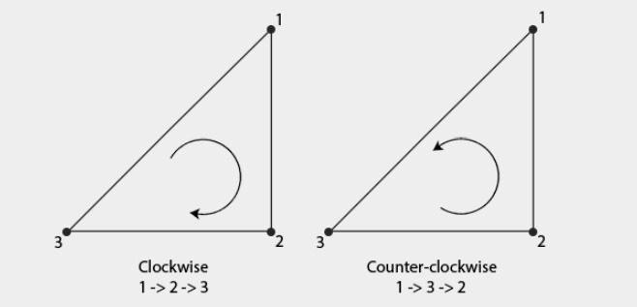

正如你在图片中看到的，我们首先定义顶点1，然后从那里我们可以选择下一个顶点是2还是3。这个选择定义了这个三角形的缠绕顺序。下面的代码演示了这一点:

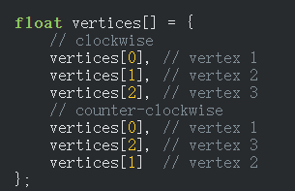

每个由3个顶点组成的三角形基元都包含一个缠绕顺序。OpenGL在渲染原语时使用这个信息来确定一个三角形是正面三角形还是背面三角形。默认情况下，使用逆时针顶点定义的三角形被处理为正面三角形。
当定义顶点顺序时，你可以想象对应的三角形就像它面对着你，所以你指定的每个三角形都应该是逆时针的就像你正面对着那个三角形一样。像这样指定所有顶点很酷的事情是，实际的缠绕顺序是在光栅化阶段计算的，所以当顶点着色器已经运行。然后从观察者的角度看到顶点

观察者所面对的所有三角形顶点确实按照我们所指定的缠绕顺序排列，但是立方体另一侧三角形顶点的缠绕顺序颠倒了。结果是，我们正面对的三角形被视为正面三角形，而后面的三角形被视为正面三角形。下图展示了这种效果:

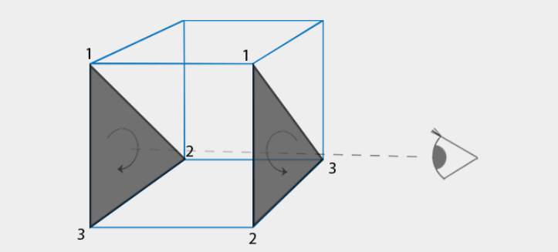

面剔除

在本章的开始，我们说过OpenGL能够丢弃三角形原语，如果它们被渲染为面向后的三角形。现在我们知道了如何设置顶点的缠绕顺序，我们可以开始使用OpenGL的面剔除选项，这个选项在默认情况下是禁用的。

要启用面剔除，我们只需要启用OpenGL的GL_CULL_FACE选项:
glEnable(GL_CULL_FACE);

从这一点开始，所有非正面的面都被丢弃(试着飞到立方体内部，看看所有的内部面都被丢弃了)。目前，如果OpenGL决定先渲染背面，我们在渲染片段上节省了超过50%的性能(否则深度测试已经放弃了它们)。请注意，这只适用于像立方体这样的封闭形状。当我们绘制上一章的草叶时，我们必须再次禁用脸部剔除，因为它们的正面和背面应该是可见的。

OpenGL也允许我们改变要剔除的脸的类型。如果我们要剔除正面而不是背面呢?我们可以用glCullFace来定义这种行为:
glCullFace(GL_FRONT);

我们也可以通过glFrontFace告诉OpenGL，我们更喜欢顺时针的正面而不是逆时针的正面:
glFrontFace(GL_CCW);

默认值是GL_CCW，表示逆时针顺序，另一个选项是GL_CW，(显然)表示顺时针顺序。

作为一个简单的测试，我们可以通过告诉OpenGL，前面的面现在是由顺时针顺序而不是逆时针顺序决定的，来颠倒缠绕顺序:

